ผลการปฏิบัติงานป้องกันปราบปราม
พฤศจิกายน 2567
----------------------------------------------------------------
1.เข้าแถวเคารพธงชาติ อบรมปล่อยแถวสายตรวจตรวจความพร้อมก่อนปฏิบัติหน้าที่ ทุกผลัด/บันทึก การปฏิบัติลงระบบ Police 4.0
โดย พ.ต.ท.บุศริน คีรีเพ็ชร รอง ผกก.ปฯ ปล่อยแถว 5 ครั้ง ต่อ สับดาห์
พ.ต.ต.เสนีย์ ชมบุญ สวป.(ชส.) ฯ 5 ครั้ง ต่อสับดาห์
โดย ตรวจอุปกรณ์บังคับ (รายการจากอุปกรณ์จาก police 4.0 ) ได้แก่ อาวุธปืน พร้อมกระสุนสำรอง อย่างน้อย 10 นัด ,วิทยุสื่อสาร หูฟัง ,ไฟฉาย ,กล้องบันทึกภาพเคลื่อนไหวแบบดิจิตอล Police Body Camera ฒ เสื้อกันฝน ,หมวกนิรภัยพร้อมกล้องติดหมวก ,เสื้อสะท้อนแสง ,เสื้อเกราะกันกระสุน, โทรศัพท์มือถือ พร้อมลงระบบ การอบรมปล่อยแถวลงระบบ police 4.0

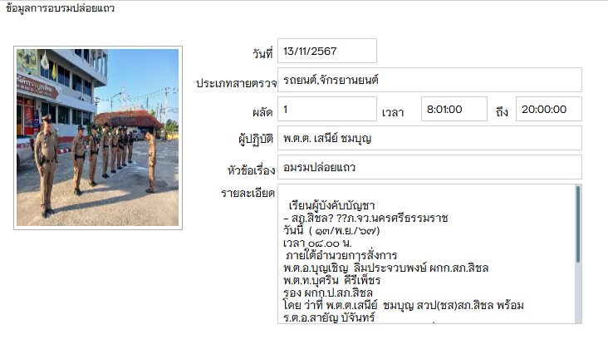
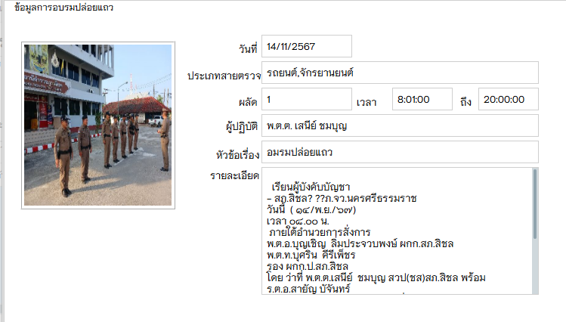
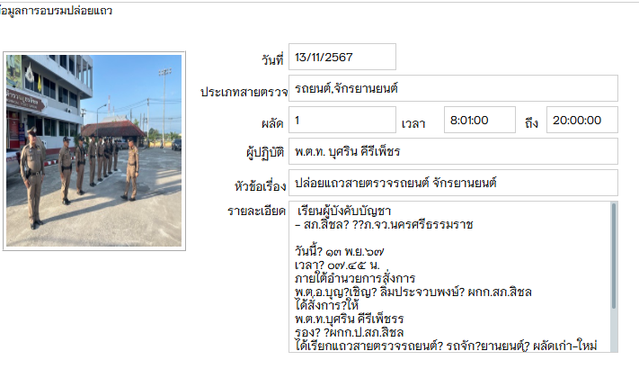
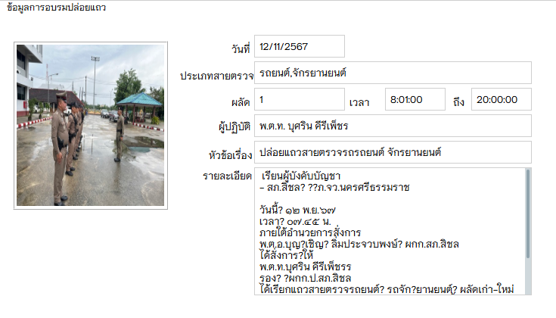

*************************************************

2.การตรวจท้องที่
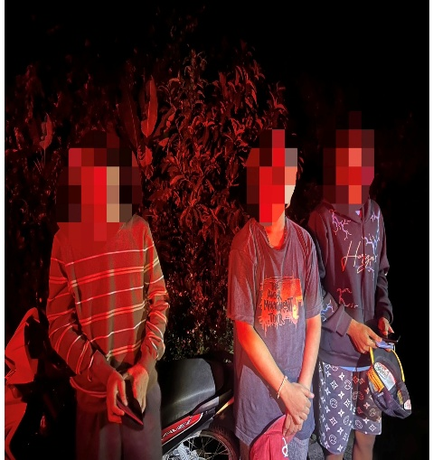
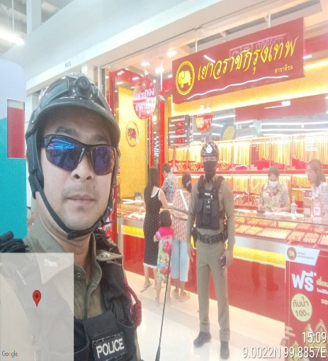
- การออกตรวจธนาคาร ร้านทอง ร้านสะดวกซื้อ เพื่อป้องกันเหตุเกี่ยวกับทรัพย์ การออกตรวจ ว.4. ว.10 การแข่งรถในทาง ถนนเส้น 401 พร้อมทำประวัติเยาวชนกลุ่มเสี่ยง ตรวจสถานบริการในพื้นที่
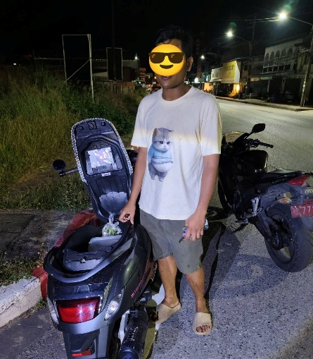
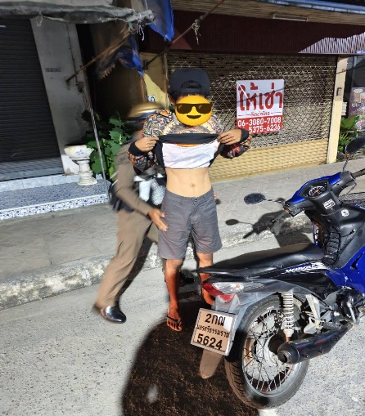
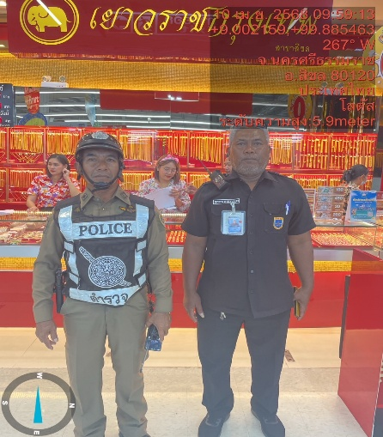
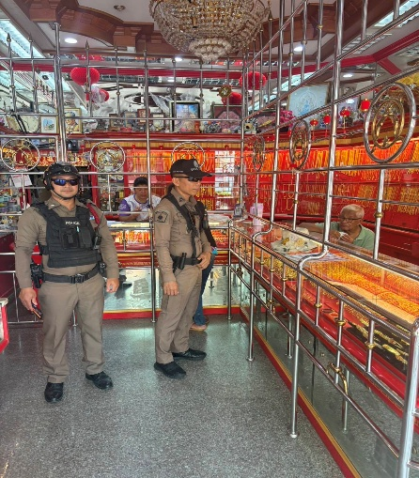

*************************************************

3.การตั้งจุดตรวจสัมพันธ์ จุดตรวจ จุดสกัด
- สภ.สิชล ได้ดำเนินการตามแผนการตั้งจุดตรวจสัมพันธ์ ตามแผน จุดตรวจสัมพันธ์ประจำเดือน พฤษจิกายน 2568 ผลการตั้งจุดตรวจ รวม 30 ครั้ง พร้อมทั้งได้ผลการตั้งจุดตรวจ ในระบบ TPCC
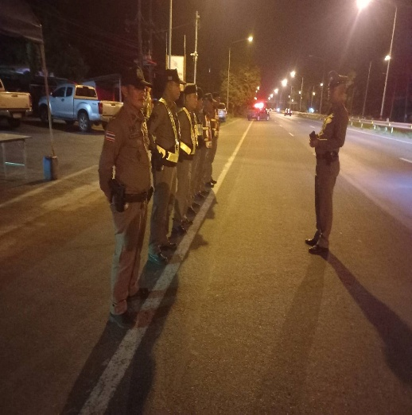
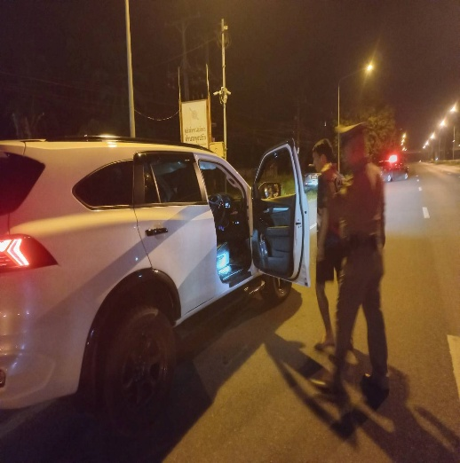

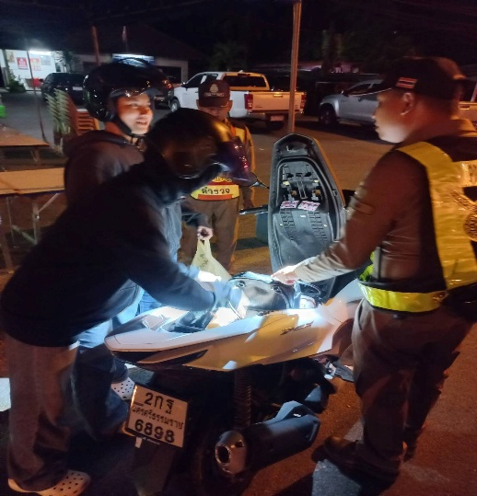
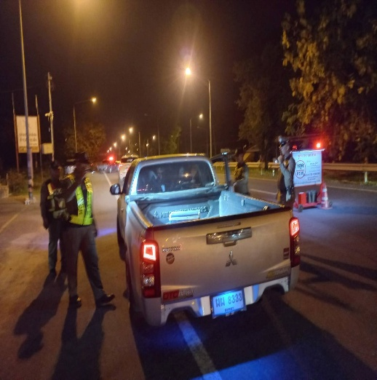

************************************************

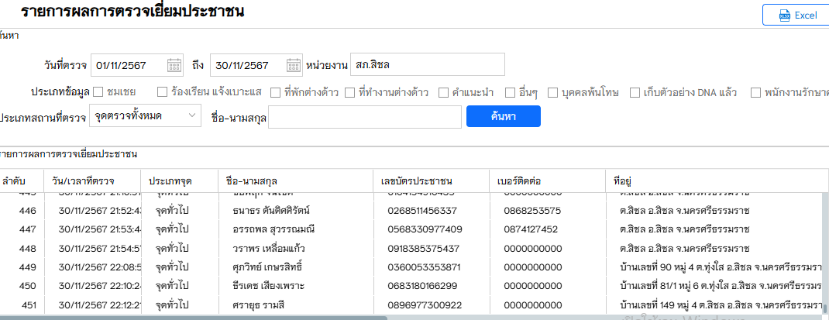
4.ผลการปฏิบัติการตรวจเยี่ยมประชาชน ประจำเดือน พฤศจิกายน 2568

***********************************************

5.งานชุมชนสัมพันธ์
เมื่อวันที่ 26 พฤศจิกายน 2567 ได้เกิดลมพายุหมุน ลมกรรโชกแรง ทำให้บ้านเรือนของประชาชนได้รับความเสียหายในพื้นที่ หมู่ที่ 1 และหมู่ที่ 2 ตำบลเสาเภา พ.ต.อ.บุญเชิญ ลิ่มประจวบพงษ์ ผกก.สภ.สิชล ได้มอบหมายให้ชุดปฏิบัติหน้าที่สายตรวจหน่วยบริการประชาชนตำบลเสาเภา ขุดมวลชนสัมพันธ์
สภ.สิชล พร้อม อส.ตร. ออกสำรวจพื้นที่ประสบวาตภัย อุทกภัย ในพื้นที่ดังกล่าว พบบ้านเรือนราษฎรได้รับความเสียหายเป็นจำนวนหลายหลัง คือ
1.บ้านนางเปี่ยน อินทร์จันทร์ บ้านเลขที่ ๒๕/๑หมู่ ๑ เสียหายด้านหลังคา
2.บ้านนางพยุดา วิชัยดิษฐ์ บ้านเลขที่ ๒๕/๒ หมู่ 1 เสียหายหลังคา
3.บ้านนายโชคดี วิชัยดิษฐ์ บ้านเลขที่ ๒๕/๔ หมู่.๑ เสียหายหลังคา
4.บ้านนายฉัตรชัย วิชัยดิษฐ์ บ้านเลขที่ ๒๕/๓ หมู่ ๑ เสียหายหลังคา
5.บ้านนางสาวอรทัย ครุยทอง บ้านเลขที่ ๒๓ หมู่ ๑ เสียหายหลังคา
6.บ้านนางประภัสสร สมเขาใหญ่ เสียหายสวนทุเรียน และหลังคา
และพื้นที่หมู่ที่ 2 ต้นไม้ล้มทับเส้นทาง
ต่อมาในวันที่ 27 พฤศจิกายน 2567 แต่เวลา ๐๘.๐๐ น. พ.ต.อ.บุญเชิญ ลิ่มประจวบพงษ์ ผกก.สภ.สิชล , พ.ต.ท.บุศริน คีรีเพชร รอง ผกก.ป.สภ.สิชล, พ.ต.ต.เสนีย์ ชมบุญ สวป.(ชส.) สภ.สิชล พร้อมด้วยชุดปฏิบัติการช่วยเหลืออุทกภัย สภ.สิชล ออกช่วยเหลือประชาชนที่ประสบวาตภัย อุทกภัยเป็นการเบื้องต้น และจะได้ประสานหน่วยงานที่เกี่ยวข้องเข้าให้การช่วยเหลือต่อไป
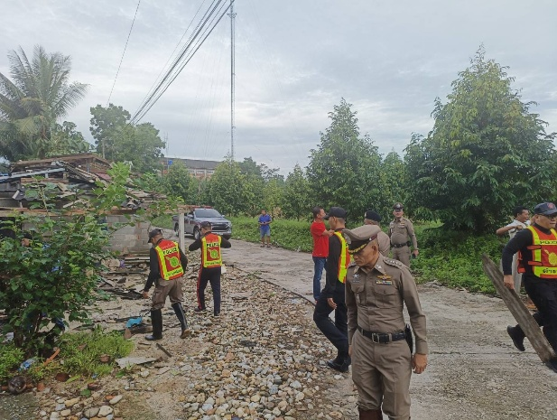
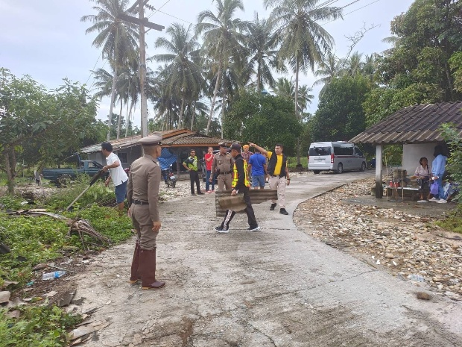

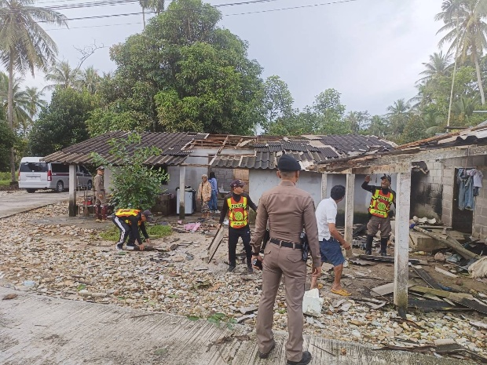
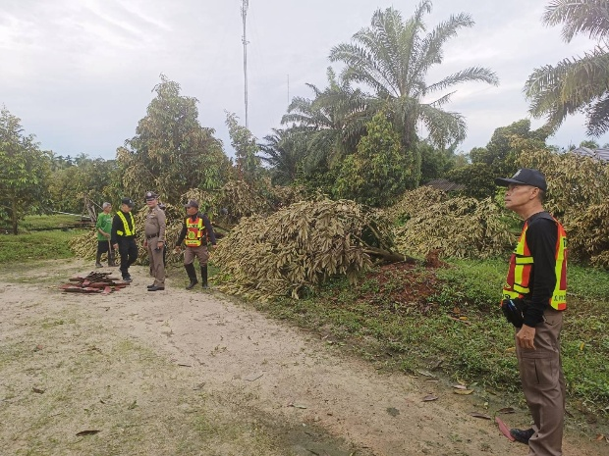

************************************************

6.การซ้อมแผนเผชิญเหตุ
สภ.สิชล 14 พฤศจิกายน 2567
เวลา 09.30 น. พ.ต.อ.บุญเชิญ ลิ่มประจวบพงษ์ ผกก.สภ.สิชล,พ.ต.ท.บุศริน คีรีเพ็ชร รอง ผกก.ป.สภ.สิชล,พ.ต.ต.เสนีย์ ชมบุญ สวป.(ชส.) สภ.สิชล พร้อมด้วย ร้อยเวร 20 / ร้อยเวร 30 สายตรวจรถยนต์, สายตรวจรถจักรยานยนต์, สายตรวจจราจร,เจ้าหน้าที่ตำรวจชุดสืบสวน,สายตรวจตำบลทุกตำบล เจ้าหน้าที่วิทยุ ,ผู้อำนวยการ ครู และนักเรียนโรงเรียนสิชลประชาสรรค์,เจ้าหน้าที่โรงพยาบาลสิชล เจ้าหน้าที่มูลนิธิกู้ภัยเพชรเกษมสิชล และ มูลนิธิกู้ภัยใต้เต็กตึ้งสิชล เข้าร่วมการซักซ้อมแผนเผชิญเหตุกรณีเยาวชนนักเรียนทะเลาะวิวาทต่อเนื่องสถานพยาบาลเหตุเกิด บริเวณลานจอดรถด้านหน้าบิ๊กซี สิชล ต่อเนื่องถึง รพ.สิชล ม.5 ต.สิชล อ.สิชล จว.นครศรีธรรมราช การปฏิบัติตามแผนเผชิญเหตุ 3 แบบ ดังนี้
1.การฝึกซ้อมแผนบนโต๊ะ(Table -Top Exercise :TTX) ประชุมถึงปัญหา ลำดับขั้นตอนของสถานการณ์ 2.การฝึกซ้อมแบบในที่บังคับการ(Command Post Exercise:CPX) การอภิปรายสถานการณ์จำลอง การวางแผนการปฏิบัติในบทบาทหน้าที่นั้นๆ
3.การฝึกซ้อมภาคสนาม( Field Traning Exercise:FTX) การซักซ้อมในสถานการณ์จริงโดยจำลองสถานการณ์กลุ่มเยาวชนทะเลาะวิวาทมีผู้ได้รับบาดเจ็บ จนท.ตำรวจเข้าเหตุควบคุมผู้ก่อเหตุและประสานกู้ภัยนำผู้บาดเจ็บนำส่ง รพ.สิชล และต่อมากลุ่มนักเรียนได้มาทะเลาะและทำร้ายร่างกายกันบริเวณหน้าห้องฉุกเฉินโรงพยาบาลสิชล จากนั้นจึงแจ้งผู้บังคับบัญชาทราบและแจ้งสายตรวจเข้าระงับเหตุควบคุมผู้ก่อเหตุนำส่งพนักงานสอบสวน สภ.สิชล จนท.พยาบาล ปลอดภัยทุกฝ่าย เหตุการณ์ปกติ





